SREDNJA ŠKOLA VELA LUKA
Područje rada: Ekonomija, trgovina i poslovna administracija
Zanimanje: Ekonomist
Školska godina: 2019./2020.

Barcelona
Završni rad

Mentorica: Učenik:
Danijela Lovričević, prof. Antonio Brkić

Vela Luka,
Svibanj 2020.

SADRŽAJ:

UVOD 1
1. Povijest grada Barcelone 2
2. Gospodarstvo Barcelone 3
2.1. Promet 4
2.2. Sport 5
3. Znamenitosti Barcelone 6
3.1. Plaže 7
3.2. Običaji i jezik 8
3.3. Antoni Gaudi 9
ZAKLJUČAK 10
LITERATURA 11

UVOD
U ovom radu obrađuje se grad Barcelona. Barcelona je grad u kojem su poznate znamenitosti gotovo na svakom koraku. Barcelona je danas važno kulturno središte i jedna od vodećih turističkih destinacija s bogatom kulturnom baštinom. Od sadržaja proći ćemo kroz povijest, gospodarstvo, obrazovanje, običaje, hranu i također neke od razloga zašto posjetiti ovaj grad. Barcelona je glavni grad Španjolske i najveća i najprometnija luka Sredozemnog mora. Ima oko 4,2 milijuna stanovnika i smještena je nedaleko od francuske granice. To je grad ljepote, umjetnosti, sporta, grad bogatog i uzbudljivog noćnog života.

Povijest grada Barcelona
Barcelona je dobila ime zahvaljujući drevnom napisu na novčiću na kojem na iberijskom pismu stoji ime Barkeno, odnosno na latinskom Barcino ili Barcenona. Istina je da su povijest Barcelone stvarali Kartažani , Rimljani, Germani, Vizigoti, Franci i Arapi i svaki je od tih naroda ostavio trag u ljepotici Barceloni. Ona je postala i ostala čudesna mješavina stilova, starog i suvremenog koji se savršeno nadopunjavaju. Kako je nastala Barcelona opisano je u dvije legende. Prva legenda govori o mitskom grčkom heroju Herkulesu ,a druga govori o Hanibalovom ocu koji je dao ime Barcelona po njegovoj obitelji Hamilar Barca. U 19. stoljeću započinje industrijalizacija i obnova Barcelone.(pogledaj slike 1 i 2)

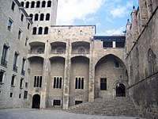
Kraljevska palača iz 14. stoljeća(slika 1)

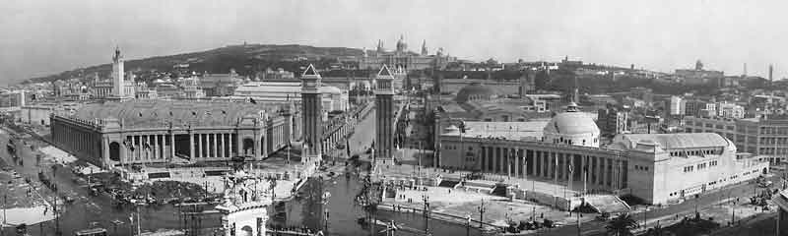
Svjetska izložba (EXPO) u Barceloni 1929. god.(slika 2)

Gospodarstvo Barcelone

Barcelona je velegrad svjetskog gospodarstva, međunarodne trgovine, medija, zabave, umjetnosti, obrazovanja i turizma. Središte je gospodarstva Katalonije, i šire, koje se konstantno razvija, a njezina četvrt Diagonal Mar i el Front Marítim del Poblenou je i financijsko središte.

Barcelona se nalazi na četvrtom mjestu po bogatstvu u Europskoj Uniji prema BDP-u koji iznosi oko 35,975 € (44% viši od EU prosjeka), i s proračunom od 177 milijardi €, na 35. mjestu je u svijetu.

Kao tržišna marka (brand), grad je 3. najuspješniji u Europi, i po reputaciji i primanjima.
(pogledaj sliku 3 i 4)
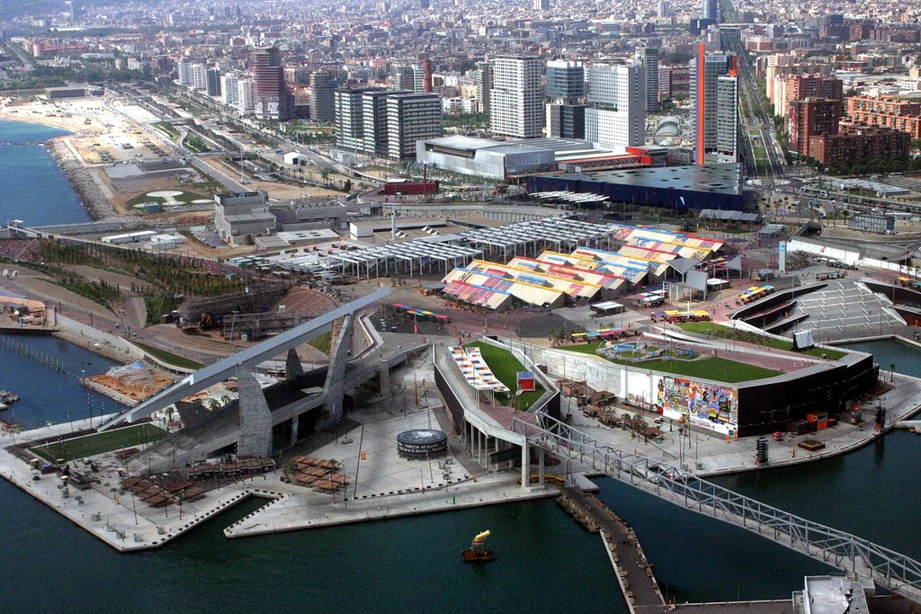
Novo poslovno središte Diagonal Mar(slika 3)

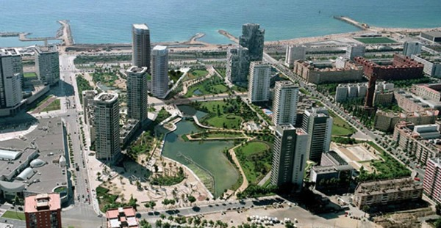
Novo poslovno središte el Front Marítim del Poblenou (slika 4)

Promet

U Barceloni je jedna od glavnih europskih luka na Sredozemlju, a u gradu se nalazi Međunarodna zračna luka kroz koju godišnje prođe 30 milijuna putnika. Grad ima razvijenu mrežu prometnica, ali i vlak velikih brzina kojim je povezan s Francuskom i Portugalom. 2014. godine Barcelona je imala velikih problema sa zagađenjem zraka zbog automobila te je u gradu uvijek bila prevelika buka. Barcelona je odlučila nešto poduzeti i reducirati promet. Barcelona je odlučila napraviti 'superblokove', koji su se pokazali iznimno dobrima, kako za zdravlje tako i za lokalne biznise.(pogledaj slike 5 i 6)
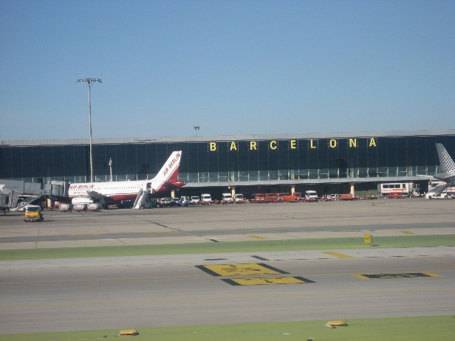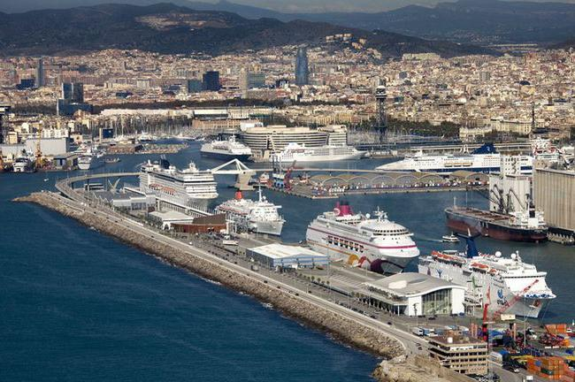
Zračna luka(slika 5) Morska luka(slika 6)

Sport
Barcelona ima dugu športsku tradiciju. Bila je domaćin XXV. Olimpijskih igara 1992., a i nekoliko utakmica za vrijeme Svjetskog prvenstva u nogometu 1982. koje je održano u Španjolskoj. Osim navedenog, dvaput je bila domaćin Europskog prvenstva u košarci, a u njoj su održana i Svjetsko prvenstvo u vodenim športovima 2003. te Europsko prvenstvo u atletici 2010. Nogometni klub Barcelona igra svoje utakmice na stadionu Camp Nou, ispod kojeg se nalazi muzej voštanih figura. Camp Nou, najveći stadion u Europi sa kapacitetom od 100.000 ljudi, jedan je od dva stadiona u Barceloni koji spadaju u četvrtu kategoriju UEFA-inih stadiona.(pogledaj sliku 7 i 8)
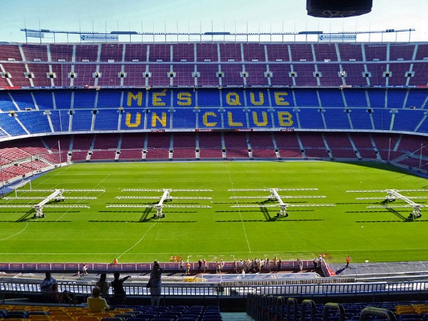

Stadion Camp Nou(slika 7)

Camp Nou je nogometni stadion u Barceloni, pokrajini Kataloniji u Španjolskoj. Na njemu domaće utakmice igra F.C. Barcelona. Camp Nou na katalonskom znači novo igralište. Stadion ima kapacitet od 99.354 gledatelja. Službeno ime do 2000. godine je bilo Estadi del FC Barcelona ili Stadion F.C. Barcelone. Od tada se naziva Camp Nou po popularnom nadimku za stadion, a tako su odlučili članovi kluba glasovanjem.
(slika 8)
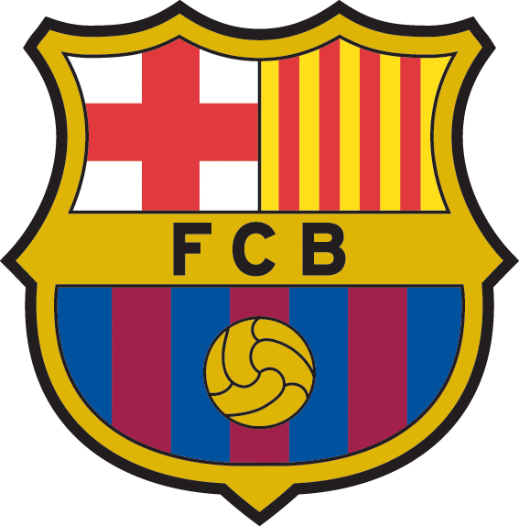FC Barcelonu je 1899. godine osnovala skupina švicarskih, engleskih i katalonskih nogometaša koju je predvodio Joan Gamper, a klub je postao simbol katalonske kulture i katalonizma uz moto "Više od kluba". Službena himna Barcelone je Cant del Barça autora Jaumea Picasa i Josepa Marije Espinàsa.

Znamenitosti Barcelone
Barcelona je danas važno kulturno središte i jedna od vodećih turističkih destinacija s bogatom kulturnom baštinom. Barcelona je, nakon Pariza, Londona i Rima, četvrti grad po posjećenosti u Europi, te je, s 5 milijuna turista godišnje, najpopularnije turističko odredište u Španjolskoj.Središte starog grada čini srednjovjekovna jezgra (Gotička četvrt, katalonski Barri Gòtic), sa spletom uskih krivudavih uličica; na najvišoj točki staroga grada uzdiže se katedrala iz 14. i 15. stoljeća, sjajan primjerak katalonske gotike. Središte grada spojeno je s novijim četvrtima.Najznamenitije građevine u gradu su ipak djela Antonija Gaudíja, te secesijske građevine Palau de la Música Catalana i Hospital de Sant Pau, nastale u zlatno doba Barcelone, koje su danas UNESCO-va svjetska baština. Središte novog grada je trg Plaça Catalunya od kojeg se prema obali spušta slikovita ulica La Rambla. Na gornjem dijelu avenije Avinguda Diagonal je trgovačko središte grada. Barcelona ima 4,5 km plaža od kojih je najstarija i najveća Barceloneta duljine 1,100 m. Barcelona ima 68 parkova od kojih 11 povijesnih, 5 botaničkih, 6 šumskih i 45 gradskih. Od njih je najveći Montjuïc, a najslavniji Parc Güell, arhitekta Antonija Gaudíja. Samo gradski parkovi prekrivaju 20% gradske površine.(pogledaj slike 10,12,13,14)
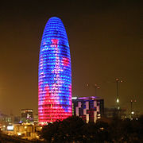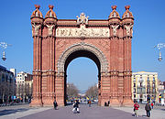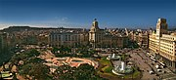
Torre Agbar(10) Slavoluk(11) PLACA CATALUNYA(12)

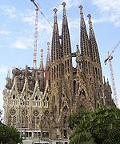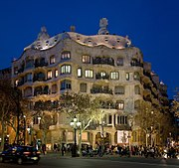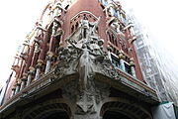
Sagradia Familia(13) Casa Mila(14) Palau de la Música Catalana(15)
- Bazilika Svete obitelji je krunsko remek djelo arhitekta Antonija Gaudíja, iako je ostala nedovršena nakon njegove iznenadne smrti.
- Kuća Milà stambena je zgrada u Barceloni koja gleda u ulicu Passeig de Gràcia, i jedno je od ključnih djela Antonija Gaudíja. Zgrada je podizana od 1905. do 1910. godine kada je i dobila naziv "La Pedrera", što na katalonskom znači "kamenolom", zbog svoje nepravilne kamene fasade koji izgleda kao prirodna kamena litica.
- Katedrala Barcelone je proglašena 1929. godine povijesno-umjetničkim spomenikom od nacionalnog interesa.

Plaže
Barcelona, smještena na obali Sredozemnog mora, uz prekrasnu arhitekturu, ulice i parkove, svojim stanovnicima i posjetiteljima nudi i popularne plaže.BarcelonetaNajpoznatija plaža je Barceloneta, ujedno i jedna od najbližih središtu grada. Radi se o najpopularnijoj plaži u gradu, posebno među mladima. Jedan od razloga za to sigurno je velik izbor različitih aktivnosti, ali i mnoštvo ugostiteljskih objekata na plaži i oko nje.Sant Sebastia Odmah uz Barcelonetu, nalazi se Sant Sebastia, plaža najbliža središtu grada. Sant Sebastia vrlo je popularna i među domaćim stanovništvom. Ova plaža dugo vremena bila je otvorena i za nudiste, no od 2011. godine to više nije slučaj.(Nova) Icaria Icaria je mirnija plaža te je češće posjećuju obitelji. Posjetiteljima su na raspolaganju različite sportske aktivnosti, poput odbojke na pijesku ili stolnog tenisa.(pogledaj slike 15,16,17)

Barceloneta(15)
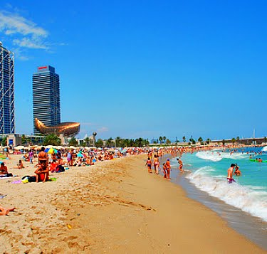 Sant Sebastia (16)
Nova Icaria (17) 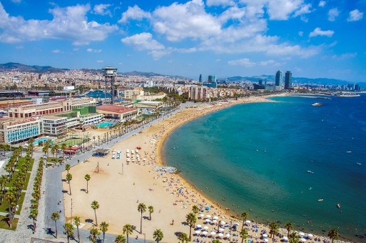

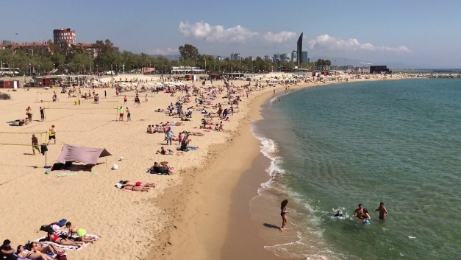

Običaji i jezik
Stanovnici Barcelone za sebe neće reći da su Španjolci već Katalonci, a službeni jezik im nije španjolski već katalonski. Katalonski jezik jedan je od tri službena jezika u Kataloniji, priznat katalonskim statutom autonomije; drugi službeni jezik je španjolski, čiji je status službenog jezika u cijeloj Španjolskoj priznat Ustavom iz 1978. godine; treći je aranski jezik.(pogledaj slike 18,19,20,21,22,23)
Od običaja poznati su:
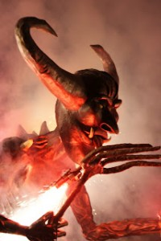 (22)Borbe s bikovima 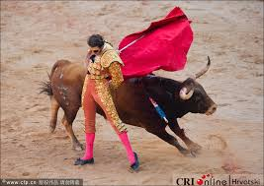
Correfoc- (vatra zvijeri) izvode plesove i parade(18)
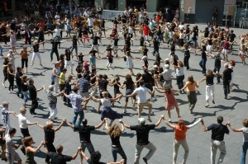 (23)Flamenco-ples 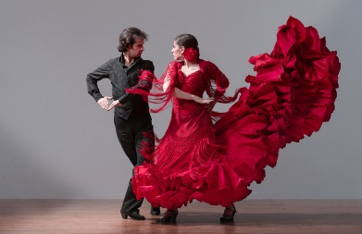
La SARDANA-službeni ples Katalonije(19)
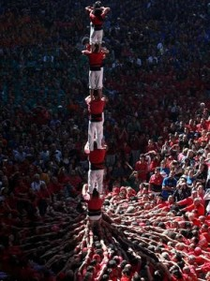
Tradicije Španjolske Oni su jedan od aspekata koji ovu zemlju najčešće razlikuju od ostatka svijeta. Poseban položaj njezinog teritorija znači da Španjolci imaju europske, afričke i mediteranske utjecaje. Stoga su njihovi običaji prilično različiti od običaja bilo kojeg drugog dijela Zapada. Suočavajući se s ostatkom svijeta, Španjolska je zemlja u kojoj stranka prevladava, dobra hrana i opušten način života. Riječi vole siesta, paella ili borba s bikovima poznate su ljudima iz svih krajeva planete; i stalni protok turista koji primaju naše granice ukazuje na to da su naše tradicije zaista privlačne.
Castellers- gradnja ljudskih kula(20)
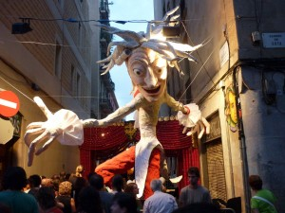
Gegants i Capgrossos-velike maškare(21)

Antoni Gaudi
Antoni Gaudí, punim imenom Antoni Plàcid Guillem Gaudí i Cornet, bio je katalonski arhitekt art nouveaua poznat po svom originalnom stilu i iznimno osobnom dizajnu. Kao predani katolik, dizajnirao je strukturu koja je kasnije postala jedna od najvažnijih crkva u svijetu – Sagrada Familia. Crkva je osmišljena od 18 tornjeva – 12 za 12 apostola, 4 za 4 evanđelista, jedan za Mariju i jedan za Isusa. Rad na Sagrada Familia započela je 1882, a očekuje se da će biti dovršena 2026. godine. Sagrada familia je uvrštena na listu UNESCO-ve svjetske baštine, te prema pisanju u španjolskim novinama, Sagrada familia je s 2,26 milijuna posjetitelja u 2004. godini najposjećenija turistička atrakcija u Španjolskoj ispred madridskog muzeja Prada i grada Alhambre, prijestonice maurske (arapske) države. Gaudijeva remek djela su kombinacija tri stila – Španjolski kasnogotički, barok i secesija.Park Güel je još jedan od njegovih radova i drugih orijentira u Barceloni. U parku se nalazi terasa, duga klupa u obliku morske zmije, cesta s ugrađenim ptičjim gnijezdima, kolonada pješačkih staza, i još mnogo toga.Nakon godina rada, svoj život je posvetio samo na izgradnju svog remek-djela, katedrale “Sagrada Familija”. Dana 7. lipnja 1926. godine Antonija Gaudija je pregazio tramvaj, te zbog njegovog lošeg izgleda i praznih džepova taksisti su ga odbili odvesti u bolnicu bojeći se da im neće moći platiti vožnju. Preminuo je dva dana kasnije u bolnici, te je svoj rad i svoje nasljeđe ostavio za cijeli svijet.Mnogi njegovi radovi nalaze se u centru Barcelone, od kojih je čak osam UNESCO proglasio svjetskom baštinom.(pogledaj sliku 24)
(slika 24)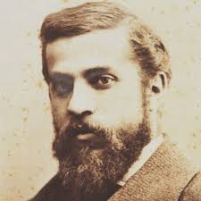

ZAKLJUČAK

Barcelona je jedan veliki i predivan grad s mnogo znamenitosti ,kulture,sporta,noćnog života. “Ako je Pariz grad ljubavi, onda je Barcelona grad života”Ono što se meni sviđa u Barceloni je njihova klima, sunce, more, palme, energija, arhitektura, što je svaki kutak tako zanimljiv, gradska povezanost, umjetnost gdje god pogledaš, kreativci, što se više vozi biciklima, zelenilo, zelenilo, zelenilo, biljke i gusta drveća po avenijama i uskim uličicama, opuštenost, riblji meni, muzika, život na vagi. Barcelona je stvorena za one koji uživaju u lijepom! Lijepoj arhitekturi, lijepoj hrani, lijepim ljudima, trenucima i svemu onome što život čini posebnim. Mjesta za opuštanje i uživanje e takvih lokacija zaista ima mnogo u Barceloni. Ako pustite da vas vodi grad otkrićete čarobna mjesta, male restorane i barove te predivne trgove na kojima sati prolaze kao sekunda dok uživate promatarajući oduševljene ljude koji kao i vi istražuju razigrani grad. U ovom gradu možete isprobati najbolja vina, upoznati na najbolji način španjolsku kulturu ali i uživati u ukusnoj mediteranskoj i katalonskoj kuhinji. U Barceloni, ako to poželite, imate priliku čak rezervirati svog osobnog vodiča za kupnju koji će vas ujedno i savjetovati u modnim kombinacijama. Grad ima par ulica i okruga gdje ćete pronaći svjetske dizajnerske brendove poput Chanel dućana, Luis Vuittona, Diesela, ali i dućane poput Zare ili popularne Bershke. Malo dalje od centra grada nailazi se na shopping selo La Roca koji je pravi raj za sve.

LITERATURA

https://hr.wikipedia.org/wiki/Barcelona
https://www.wish.hr/barcelona/
https://www.putoholicari.rtl.hr/10-atrakcija-u-barceloni-by-putoholicari-22336/

